


«ЗНАКОМСТВО С PEUGEOT 408»
ПРАКТИЧЕСКИЕ ЗАНЯТИЯ

РУКОВОДСТВО ПРЕПОДАВАТЕЛЯ

СОДЕРЖАНИЕ

ТЕМЫ, ИЗУЧАЕМЫЕ НА РАБОЧИХ СТАНЦИЯХ Error! Bookmark not defined.
Рабочая станция A 2
Функция No. 00 – Практическая работа No. 125 3
ПЕРВОЕ ЗНАКОМСТВО 3
Функция No. M 7 – Практическая работа No. 143 Error! Bookmark not defined.
ВНЕШНИЙ ВИД КУЗОВА Error! Bookmark not defined.
Рабочая станция B 10
Функция No. 84 – Практическая работа No. 107 11
ФУНКЦИонирование РАДИО, CD-чейнджера, телефона, информационно-развлекательной системы,
навигационной системы 11
Функция N°26 – Практическая работа N°105 18
наружное освещение 18
Рабочая станция D 20
Функция N° M5 – Практическая работа N° 108 22
ПОДВЕСКА, КОЛЕСА, ВИБРАЦИИ 22
Функция No. 26 – Практическая работа No. 110 Error! Bookmark not defined.
РУЛЕВОЕ УПРАВЛЕНИЕ, ТОРМОЗНАЯ СИСТЕМА Error! Bookmark not defined.
Функция No. 00 – Практическая работа No. 126 28
первое знакомство 28
Функция N°00 – Практическая работа N°100 Error! Bookmark not defined.
ОБЩИЕ СВЕДЕНИЯ Error! Bookmark not defined.
Функция N°00 – Практическая работа N°102 Error! Bookmark not defined.
ОБЩИЕ СВЕДЕНИЯ Error! Bookmark not defined.
Функция N°00 – Практическая работа N°103 Error! Bookmark not defined.
ОБЩИЕ СВЕДЕНИЯ Error! Bookmark not defined.
Функция No. 78 – Практическая работа No. 100 32
СИСТЕМА ДИНАМИЧЕСКОЙ СТАБИЛИЗАЦИИ (ESP) 32
Функция No. 76 – Практическая работа No. 104 Error! Bookmark not defined.
ПОДВЕСКА, КОЛЕСА, ВИБРАЦИИ Error! Bookmark not defined.

Рабочая станция A
(408: Первое знакомство)

ПЕРВОЕ ЗНАКОМСТВО: ПРАКТИЧЕСКАЯ РАБОТА


Функция No. 00 – Практическая работа No. 001
Индекс | Модификация | Дата | Индекс | Модификация | Дата
A | Первый выпуск | 04 07 12

ОБЛАСТЬ | ОБЩИЕ СВЕДЕНИЯ
ФУНКЦИЯ | ПЕРВОЕ ЗНАКОМСТВО
АВТОМОБИЛИ
ДВИГАТЕЛЬ
ОБОРУДОВАНИЕ
ЧИСЛО СТАЖЕРОВ НА РАБОЧУЮ СТАНЦИЮ | 3
ПРОДОЛЖИТЕЛЬНОСТЬ

Цель | Изучение отличительных особенностей автомобиля, а также его механических, электрических и электронных систем
Задачи | Стажеры должны изучить особенности автомобиля, а также его основные механические, электрические и электронные системы
Средства | Интерактивные модули по Peugeot 408: Презентация. Механические системы. Кузов. Оборудование.

 | Система «Peugeot Planet» |  | Специальные материалы и оборудование
 | Стенд моделирования |  | 1 лампа-переноска или фонарь  1 малая отвертка с плоским жалом
 | Компьютер
x | Автомобиль | Складской номер
 | Макет
 | Стенд для испытания или ремонта двигателя
 | Доступ в Интернет
 | Электропроводка
 | Инструментальный ящик
x | Устройство для зарядки аккумуляторной батареи
 | Чертежи или рисунки трансмиссии

Интерактивная документация
Бумажная документация
Видеодокументы

ПЕРВОЕ ЗНАКОМСТВО: ПРАКТИЧЕСКАЯ РАБОТА
Функция No. 00 – Практическая работа No. 002
Процедура практических занятий:
Подготовка рабочего места для практических занятий:
Подготовка лампы-переноски или фонаря
Блокировка автомобиля

После подготовки рабочего места:

Рекомендации по выполнению работы:

ПЕРЕДНЯЯ ЧАСТЬ АВТОМОБИЛЯ

Каково количество датчиков системы помощи при парковке задним ходом? .........................
Оснащен ли автомобиль фарами направленного освещения? ...................
Какова особенность расположения стеклоочистителей для случая их очистки? ...................
................................................................................................ .............................................................

Найдите места расположения идентификационного номера (VIN) ................... ................... ...
................... ................... ................... ................... ................... ................... ................... ...................
Осмотрите уплотнители стекол дверей. Каковы их особенности? ................... ................... .....
Имеются ли формованные уплотнители ветрового стекла? ...................
Оснащен ли автомобиль системой контроля давления воздуха в шинах? ...................

ЗАДНЯЯ ЧАСТЬ АВТОМОБИЛЯ

Расположение : GPS/GSM/FM1/AM/ FM2 антенна

Укажите положение антенны согласно тех. документации

.............................................. .............................................. .............................................. .....................
..................... .............................................. .............................................. ..............................................
............................................. .............................................. .............................................. .......................

Есть ли на задних крыльях металлические подкрылки в их нижней части? ...................................
Примечания:

ПЕРВОЕ ЗНАКОМСТВО: ПРАКТИЧЕСКАЯ РАБОТА
Функция No. 00 – Практическая работа No. 003
Процедура практических занятий:
КРЫША

Найдите крышки точек крепления верхнего багажника

Заблокируйте/деблокируйте замки автомобиля. Отметьте набор функций брелка дистанционного

управления ............................................................................ ................... ................... ...................

ИНТЕРЬЕР

Найдите табличку с типом шин и цветом окраски на передней стойке кузова
Осмотрите подсветку пола и порогов
Найдите диагностический разъем
Какая аудиосистема устанавливается на данном автомобиле? ................................
Найдите индикатор состояния ремней безопасности
Отрегулируйте подголовники
Найдите светодиод фонового освещения

СО СТОРОНЫ ПАССАЖИРА

Найдите выключатель подушки безопасности переднего пассажира
Осмотрите усилитель двери, препятствующий ее прогибу внутрь при боковом ударе
Осмотрите уплотнения передних и задних дверей. В чем состоит их отличительная особенность?
..................................................................................................................................................................
Обратите внимание на толщину дверей и на форму средней стойки

ВКЛЮЧЕНИЕ ЗАЖИГАНИЯ

Проверьте работу указателя поворота при однократном нажатии на рычажок
Определите тип кондиционера на а/м, измените режим работы (при наличии двухзонного климат-
контроля). Как это можно сделать?
.......................................................................................................................................................................
Отключите и вновь включите подушку безопасности переднего пассажира, отметьте состояние
соответствующего индикатора

ПОСАДКА НА ЗАДНЕЕ СИДЕНЬЕ

Осмотрите вентиляционные решетки воздуховодов обдува салона
Осмотрите вентиляционные отверстия под передними сиденьями
Присутствует ли на а/м система защиты от «подныривания» под ремень
безопасности? ...................... .......................................
Найдите сиденья, оснащенные креплениями ISOFIX, и укажите их количество
Найдите третью точку крепления детских кресел на этих сиденьях

ПЕРВОЕ ЗНАКОМСТВО: ПРАКТИЧЕСКАЯ РАБОТА
Функция No. 00 – Практическая работа No. 004
Процедура практических занятий:
ОТКРЫВАНИЕ КАПОТА

В каком месте кузова отштампован номер VIN?
...................................................................................................................................................................
Где находится фильтр салона?
........................................................................................................................................................................

Снимите и установите салонный фильтр. Отметьте его тип ......................................
Регулируются ли упоры капота? ...................
Найдите удлинители подрамника на поднятом а/м ...................
Найдите в Service Box стальную защиту моторного отсека ...................

ОТКРЫВАНИЕ БАГАЖНИКА

Осмотрите нишу для запасного колеса.
Определите размер запасного колеса. Отличается ли он от штатных колёс? ......................
Зачем нужен крюк внутри багажного отсека? ...........................................................................
Регулируются ли упоры крышки багажника? ...................
Можно ли механически открыть замок багажника? ...............................
Найдите точки крепления задних фонарей, снимите/установите их (с одной стороны)
Зафиксируйте пол багажника в поднятом положении
Ознакомтесь с креплением обивки багажника или его крышки, снимите/установите один из элементов. Что вы можете отметить? ............................... ............................... ...............................

НАРУЖНОЕ ОСВЕЩЕНИЕ

Отметьте стрелками следующие функции:

Стояночные фонари Дневное освещение Дальний свет Ближний свет Указатель
поворота

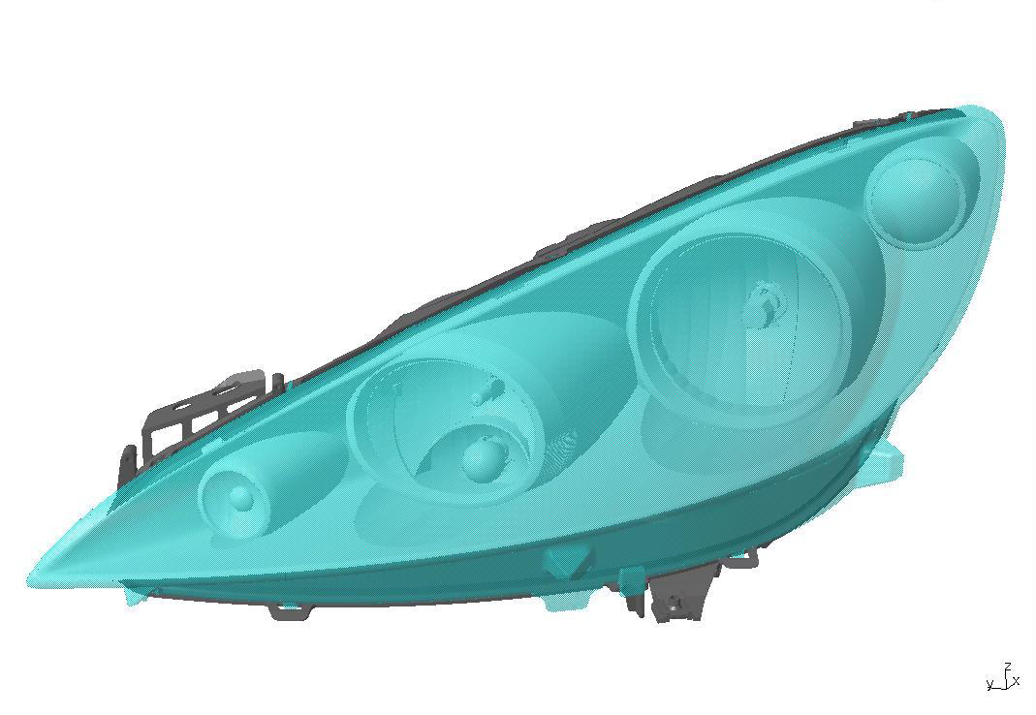

Укажите номинал ламп фар ........................................................................................................

Используются ли светодиоды в задних фонарях? .................................................

ПЕРВОЕ ЗНАКОМСТВО: ПРАКТИЧЕСКАЯ РАБОТА
Функция No. 00 – Практическая работа No. 005
Процедура практических занятий:
КОНФИГУРАЦИЯ АВТОМОБИЛЯ

Найдите следующие функции управления освещением:

Освещение салона.

Дневное освещение.

В каком положении оно работает.

Присутствует ли в данной комплектации светодиодное фоновое освещение?

При каких условиях освещается зона у ног?

Проверка результатов выполнения работы:

ИНФОРМАЦИЯ ПО РЕЗУЛЬТАТАМ РАБОТЫ:

ПЕРВОЕ ЗНАКОМСТВО: ПРАКТИЧЕСКАЯ РАБОТА
Функция No. 00 – Практическая работа No.006
Процедура практических занятий: информационный раздел
НЕСУЩАЯ КОНСТРУКЦИЯ КУЗОВА

Уровень безопасности Peugeot 408 соответствует существующим стандартам, в том числе EuroNcap.

Компоненты кузова, изготовленные из алюминиевого сплава

Поперечные балки переднего и заднего бамперов
Усилители передних и задних дверей (защита от бокового удара)
Капот (на текущий момент)
Удлинители подрамника (воспринимающие фронтальный удар) с деформируемой зоной

Усилители кузова, воспринимающие боковые удары.

Средние стойки увеличенной толщины с усилителями из высокопрочной листовой стали
Рамка ветрового стекла также с усилителями из высокопрочной листовой стали
Усиленные поперечные балки, служащие опорой сидений
Трубчатые элементы рамы передних сидений
Усиленная поперечная балка передней панели
Усилители в передних дверях, препятствующие их прогибу внутрь при боковом ударе

Усилители кузова, воспринимающие фронтальный удар

Рамки дверных окон
Усиленная поперечная балка передней панели с деформируемыми кронштейнами (между усилителем и перегородкой)
Трубки в дверях, воспринимающие удар
Усилители передних стоек и дверных порогов
Детали верхнего пути распространения энергии удара
Детали нижнего пути распространения энергии удара
Третий путь распространения энергии удара (ограничивает деформацию элементов, окружающих салон)
Активный упор для ноги

Прочие устройства, повышающие пассивную безопасность:

................... подушек безопасности

Активные подголовники отсутствуют, однако в подголовниках используются пластмассовые детали, снижающие опасность ударов сзади

Система защиты от «подныривания» под ремень

Отсутствие панели под фарами

ПЕРВОЕ ЗНАКОМСТВО: ПРАКТИЧЕСКАЯ РАБОТА
Функция No. 00 – Практическая работа No.007
Процедура практических занятий: информационный раздел
ЗВУКОИЗОЛЯЦИЯ

Звукоизоляция задней части крыши, крышки багажника и внутренних сторон дверей
Усиление задних амортизаторов, усиление пружин
Двухслойные втулки заднего моста (особый вид резины)
Виброгаситель на задней поперечной балке (фильтрация шумов)
Дверные стекла
Многослойное лобовое стекло (отражающее тепловое излучение и звуконепроницаемое)

Звукоизоляция моторного отсека

Опоры колесных арок + нижняя перегородка + панели с нанесенным пористым составом

Защита картера:
длинная, стальная, без звукоизоляции – для всех двигателей, устанавливается на заводе

Утолщенный звуконепроницаемый капот: для всех моделей

Двойное трубчатое уплотнение капота

Звукоизоляция салона

Утолщенная звукоизоляция перегородки салона
Улучшенная технология звукоизоляции пола (полиуретан)
Звукоизоляция зоны под задними сиденьями с дополнительным слоем ваты (проверяется на практических работах)
Ковровое покрытие багажного отсека
Звукоизоляция рычага переключения передач (туннель)
Звукоизоляция кондиционера, нижней перегородки, перчаточного ящика

Звукоизоляция багажного отсека

Звукоизоляция воздуховодов за боковыми задними панелями
Звукоизоляция под отделкой задних боковых панелей
Звукоизоляция облицовки и задней полки

Снижение шума от потоков воздуха
Двойное уплотнение передних и задних дверей (грязезащитные уплотнения)
Уплотнение между передними и задними дверями
Более толстые уплотнители дверей с пористым материалом
Динамики аудиосистемы закреплены на внутренних дверных панелях, а не
на облицовке (снижение вибрации)
Пористый наполнитель под облицовкой передних дверных панелей (для динамиков)

Рабочая станция B
(Оборудование Peugeot 408)

ПЕРВОЕ ЗНАКОМСТВО: ПРАКТИЧЕСКАЯ РАБОТА

Функция No. 84 – Практическая работа No.008
Индекс | Модификация | Дата | Индекс | Модификация | Дата
A | Первый выпуск | 12/06/2012
B | Исправления | 25/06/2012

ОБЛАСТЬ | КОММУНИКАЦИИ
ФУНКЦИЯ | ФУНКЦИонирование РАДИО, CD-чейнджера, телефона, информационно-развлекательной системы, навигационной системы
АВТОМОБИЛИ
ДВИГАТЕЛЬ
ОБОРУДОВАНИЕ
ЧИСЛО СТАЖЕРОВ НА РАБОЧУЮ СТАНЦИЮ | 3
ПРОДОЛЖИТЕЛЬНОСТЬ

Цель | Изучение особенностей телекоммуникационной системы
Задачи | Изучить функции систем телематики а/м
Условие

 | Система «Peugeot Planet» |  | Специальные материалы и оборудование
 | Стенд моделирования
 | Компьютер
X | Автомобиль | Складской номер
 | Макет | CD_JKB_RD4
 | Стенд для испытания или ремонта двигателя
 | Доступ в Интернет
 | Интерфейсный провод
 | Инструментальный ящик
X | Устройство для зарядки аккумуляторной батареи
 | Чертежи или рисунки трансмиссии

Интерактивная документация
Бумажная документация
Видеодокументы

ПЕРВОЕ ЗНАКОМСТВО: ПРАКТИЧЕСКАЯ РАБОТА
Функция No. 84 – Практическая работа No. 009
Процедура практических занятий:
Рекомендации по выполнению работы:

Определите версию системы телематики, которой укомплектован данный а/м

…………………………………………………………………………………………………………………………..

Посмотрите на сообщения, отображаемые на экране. Какие функции доступны пользователю системы телематики в данном варианте комплектации а/м?

…………………………………………………………………………………………………………………………..
…………………………………………………………………………………………………………………………..
Примечания:

ПЕРВОЕ ЗНАКОМСТВО: ПРАКТИЧЕСКАЯ РАБОТА
Функция No. 84 – Практическая работа No. 010
Процедура практических занятий:
НАВИГАЦИОННАЯ СИСТЕМА

Начните демонстрацию навигационной системы с продолжительного нажатия на кнопку «Меню»
Выберите начальную точку маршрута и пункт назначения.

Активируйте пункт “Announce name” (Сообщить наименование улицы) и заметьте, насколько улучшился синтез голосовых сообщений.

Измените формат вывода карты на экран, и испытайте новое трехмерное изображение "с высоты птичьего полета".

В данном режиме топография местности может не отображаться, если соответствующей информации нет на картах.

Что означают три дефиса в левом нижнем поле экрана, в котором должна отображаться высота местности?

………………………………………………………………………………………………………………………….

Измените тембр речевых сообщений (мужской или женский голос). При этом произойдет перезапуск системы RT4.
MENU / CONFIGURATION / SOUND / VOICE SYNTHESIS SETTING / SELECT A VOICE …
Внимание: перезапуск системы может продлиться в течение некоторого времени. Это не является признаком неисправности.

Благодаря жесткому диску, все языки и речевые синтезаторы постоянно находятся в системе RT4. Вспомним, что система RT3 нуждалась в переустановке программного обеспечения с диска CD.

Можно ли вывести на дисплей карту страны?
Как это сделать?

…………………………………………………………………………………………………………………………
Примечания:

ПЕРВОЕ ЗНАКОМСТВО: ПРАКТИЧЕСКАЯ РАБОТА

Функция No. 90 – Практическая работа No. 011
Индекс | Модификация | Дата | Индекс | Модификация | Дата
A | Первый выпуск | 12/06/2007
B | Исправления | 25/06/2007

ОБЛАСТЬ | РАСПРЕДЕЛЕНИЕ ЭНЕРГИИ, МУЛЬТИПЛЕКСНАЯ СЕТЬ И ЭЛЕКТРОСИСТЕМА
ФУНКЦИЯ | ПОДАЧА ЭНЕРГИИ, МУЛЬТИПЛЕКСНАЯ СЕТЬ И ПРОВОДКА
АВТОМОБИЛИ | 408 (T73)
ДВИГАТЕЛЬ | бензиновый двигатель EP6 или дизель
ОБОРУДОВАНИЕ | система предупреждения о пересечении линии разметки (WLA), запоминание положений сидений, парковочные датчики
ЧИСЛО СТАЖЕРОВ НА РАБОЧУЮ СТАНЦИЮ | 3
ПРОДОЛЖИТЕЛЬНОСТЬ

Цель | Узнать расположение некоторых специальных модулей Peugeot 408
Задачи | Стажеры должны знать, где на автомобиле находятся указанные модули.
Средства

 | Система «Peugeot Planet» |  | Специальные материалы и оборудование
 | Стенд моделирования |  | Лампа-переноска или фонарь.
 | Компьютер |  | Лампа-переноска или фонарь.
X | Автомобиль | Складской номер | Лампа-переноска или фонарь.
 | Макет |  | Лампа-переноска или фонарь.
 | Стенд для испытания или ремонта двигателя |  | Лампа-переноска или фонарь.
 | Доступ в Интернет |  | Лампа-переноска или фонарь.
 | Интерфейсный провод |  | Лампа-переноска или фонарь.
 | Инструментальный ящик |  | Лампа-переноска или фонарь.
X | Устройство для зарядки аккумуляторной батареи
 | Чертежи или рисунки трансмиссии

Интерактивная документация
Бумажная документация | Мультиплексная система автомобиля 408
Видеодокументы

ПЕРВОЕ ЗНАКОМСТВО: ПРАКТИЧЕСКАЯ РАБОТА
Функция No. 90 – Практическая работа No. 012
Процедура практических занятий:
Задача (с использованием информационной системы Service Box):

На автомобилях с дизельным двигателем, найдите положение:

Реле свечи накаливания ……………………………………………………………………………………

BCP3 ………………………………………………………………………………………………………………
Данный модуль установлен на всех автомобилях с дизельными двигателями. Он управляет дополнительными нагревательными элементами, установленными в системе кондиционирования воздуха.

Для автомобилей с бензиновыми двигателями (EP6) определите положение:

Клапана регулирования давления наддува.

…………………………………………………………………………………………………………………………
Примечания:

ПЕРВОЕ ЗНАКОМСТВО: ПРАКТИЧЕСКАЯ РАБОТА
Функция No. 90 – Практическая работа No. 012
Процедура практических занятий:
Найдите, независимо от установленного двигателя:

16-контактный белый разъем, через который передается информация о скорости автомобиля

……………………………………………………………………………………………………………………

Место расположения антенны FM2 и соединительной электропроводки (в соответствии с технической документацией).

………………………………………………………………………………………………………………

Примечания:

ДИАГНОСТИКА ПРАКТИЧЕСКАЯ РАБОТА

Функция N°26 – Практическая работа N°013
Индекс | Модификация | Дата | Индекс | Модификация | Дата
A | Первый выпуск | 15/06/2007

ОБЛАСТЬ | Приборы освещения, индикаторы и сигнализаторы
ФУНКЦИЯ | наружное освещение
АВТОМОБИЛИ | 408 (T73)
ДВИГАТЕЛЬ
ОБОРУДОВАНИЕ
СИСТЕМА «PEUGEOT PLANET»
ЧИСЛО СТАЖЕРОВ НА РАБОЧУЮ СТАНЦИЮ | 3
ПРОДОЛЖИТЕЛЬНОСТЬ

Цель | Понять функционирование системы дневного освещения для автомобиля 408.
Задачи | Диагностика неисправности системы дневного освещения.
Средства
Ошибка при настройке | Выньте реле системы дневного освещения из блока предохранителей PSF1
Жалобы клиента | Невозможно включить систему дневного освещения

X | Система «Peugeot Planet» |  | Специальные материалы и оборудование
 | Стенд моделирования
 | Компьютер
X | Автомобиль | Складской номер
 | Макет
 | Стенд для испытания или ремонта двигателя
 | Доступ в Интернет
 | Интерфейсный провод
 | Инструментальный ящик
X | Устройство для зарядки аккумуляторной батареи
 | Чертежи или рисунки трансмиссии

Интерактивная документация
Видеодокументы

ДИАГНОСТИКА ПРАКТИЧЕСКАЯ РАБОТА
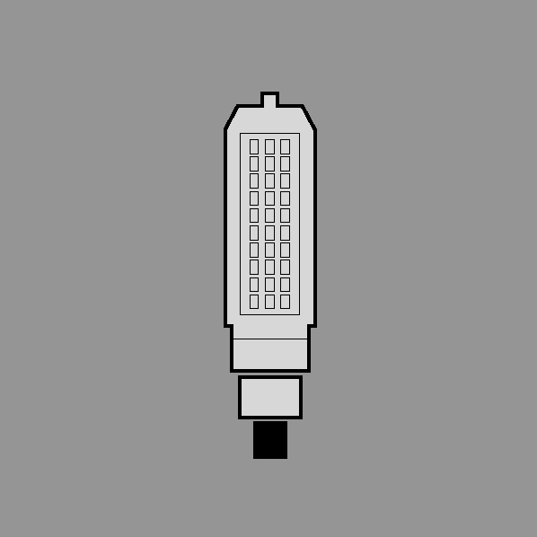
Функция N°26 – Практическая работа N°014
Процедура практических занятий:
Создание ошибки:
TP1
TP1

Выньте реле системы дневного освещения из блока предохранителей PSF1

Рекомендации по выполнению работы: поиск неисправности

Диагностика системы дневного освещения.

Проверьте, записан ли код неисправности в памяти BSI.
Конфигурация BSI / телекодирование (тип 1 и тип 2)
Конфигурирование с помощью меню и многофункционального дисплея.

Диагностический прибор не показывает наличия неисправности
Конфигурация типа 1 – обычная для автомобилей, функция дневного освещения которых использует фары ближнего света.
Конфигурация типа 2 – для автомобиля 408, где функция дневного освещения активируется блоком BSI через реле.

Для помощи стажерам посоветуйте им обратиться к стр. 43 брошюры «Презентация Peugeot 408» (номер страницы зависит от страны издания).

Освещение включается посредством реле, а реле снято.
Обучаемые должны легко найти ответ, так как фотография реле приведена в брошюре.

Проверка эффективности ремонта:

Система дневного освещения должна работать.
Примечания:

Рабочая станция D
Ходовая часть
и интерактивная система
«SERVICE BOX»

ПЕРВОЕ ЗНАКОМСТВО: ПРАКТИЧЕСКАЯ РАБОТА

Функция N° M5 – Практическая работа N° 015
Индекс | Модификация | Дата | Индекс | Модификация | Дата
A | Первый выпуск | 6.06.2007

ОБЛАСТЬ | МЕХАНИЧЕСКИЕ СИСТЕМЫ
ФУНКЦИЯ | ПОДВЕСКА, КОЛЕСА, ВИБРАЦИИ
АВТОМОБИЛИ | 408
ДВИГАТЕЛЬ
ОБОРУДОВАНИЕ | ПЕРЕДНЯЯ И ЗАДНЯЯ ПОДВЕСКА
ЧИСЛО СТАЖЕРОВ НА РАБОЧУЮ СТАНЦИЮ | 3
ПРОДОЛЖИТЕЛЬНОСТЬ

Цель | Научиться распознавать компоненты передней и задней подвески Peugeot 408, а также их назначение
Задачи | Ознакомиться со всеми компонентами подвески.
Средства

 | Система «Peugeot Planet» |  | Специальные материалы и оборудование
 | Стенд моделирования |  | - 2 опорных стойки (0001)  - Домкрат  - Стальная рулетка (с миллиметровыми делениями)
 | Компьютер
X | Автомобиль | Складской номер
 | Макет
 | Стенд для испытания или ремонта двигателя
 | Доступ в Интернет
 | Интерфейсный провод
 | Инструментальный ящик
 | Устройство для зарядки аккумуляторной батареи
 | Чертежи или рисунки трансмиссии

Интерактивная документация
Бумажная документация
Видеодокументы

ПЕРВОЕ ЗНАКОМСТВО: ПРАКТИЧЕСКАЯ РАБОТА
Функция N° M5 – Практическая работа N° 015
Процедура практических занятий:
Подготовка рабочего места для практических занятий:

Если упражнение выполняется на автомобиле, снимите колеса одного борта и поднимите автомобиль на опорных стойках.
TP1

Специальная итнформация:
Peugeot 307 VIN : VF3 3HRFJF 84715358

Маркировка деталей:

Передняя подвеска:
- передний амортизатор Peugeot 408 (P/N .................)
- 1 верхняя чашка амортизаторной стойки Peugeot 408 (P/N .................) метка N°1
1 нижний рычаг Peugeot 408 (P/N .................) метка N°3

Задняя подвеска:
- 1 цапфа Peugeot 408 (P/N .................) метка N°5
- 1 виброгаситель Peugeot 408 (P/N .................)
- 1 сайлентблок Peugeot 408 (P/N .................)
- 1 монтажный кронштейн 408 (P/N .................)

Примечания:

ПЕРВОЕ ЗНАКОМСТВО: ПРАКТИЧЕСКАЯ РАБОТА
Функция N° M5 – Практическая работа N° 015
Процедура практических занятий:
Рекомендации по выполнению работы:

Первое знакомство с передней подвеской:

Работа с узлом, показанным на иллюстрации.
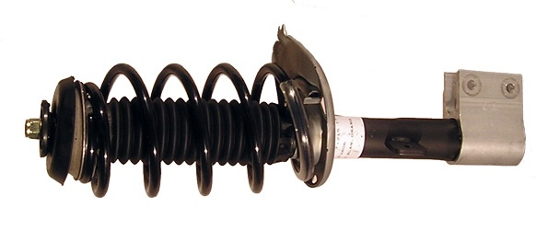
Как идентифицировать передний амортизатор модели 408?

Маркировка «T7» на нижней опоре.
Кронштейн длиннее, чем у Peugeot 307.
Кроме того, пружина оснащена буферами, снижающими уровень шума.

Укажите 2 отличия чашек амортизаторной стойки (с метками 1 и 2) и опишите их.
Какая из чашек относится к изучаемому автомобилю?

Чашка с меткой 1 | Чашка с меткой 2
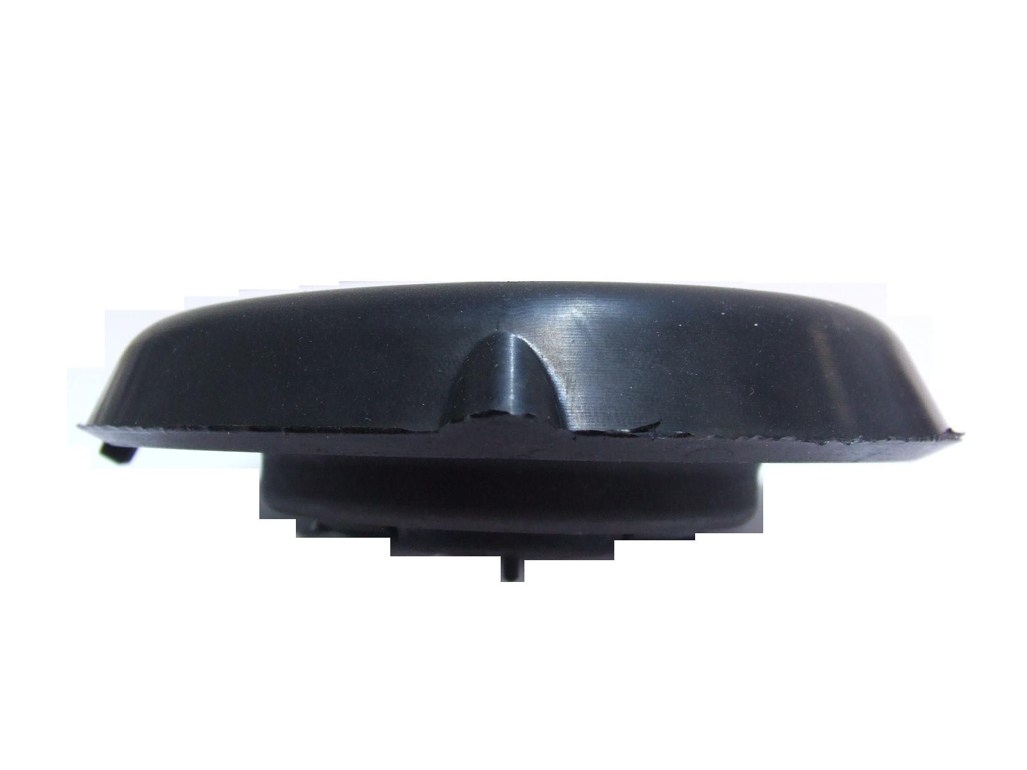 | 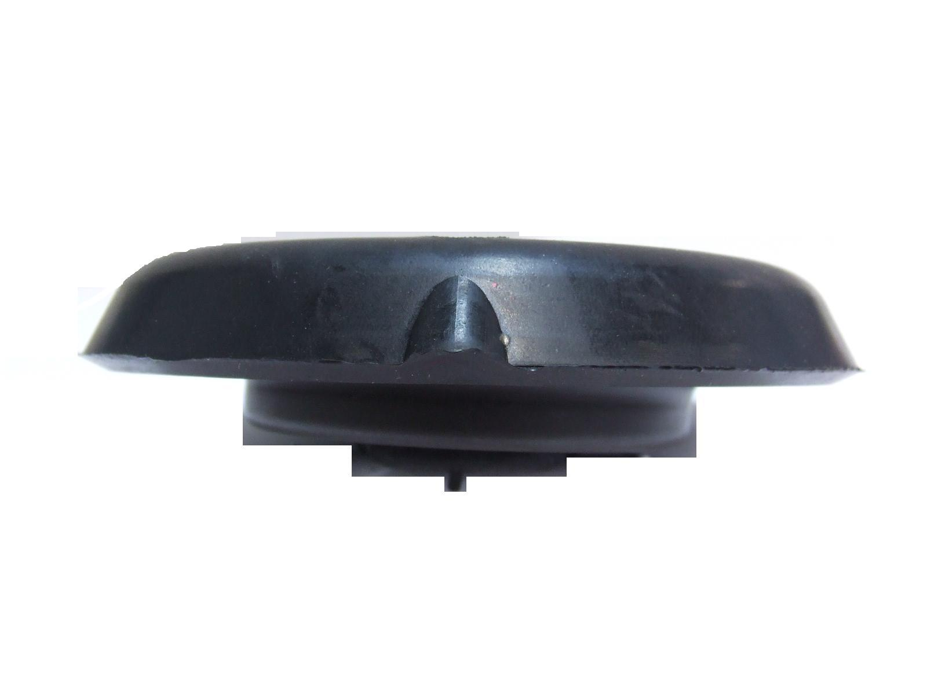
Примечание:  - Чашка N°1 оснащена установочным штифтом для ее правильного расположения на кузове.  - Ось амортизатора не расположена перпендикулярно чашке N°1. | Примечание:  ……………………………………………………………………………………………………………………………………………………………………………………………………………………………………………………………………………………………………
408 307 | 408 307

Примечания:

ПЕРВОЕ ЗНАКОМСТВО: ПРАКТИЧЕСКАЯ РАБОТА
Функция N° M5 – Практическая работа N°015
Процедура практических занятий:
С какой стороны кузова (внешней или внутренней) находится штифт, определяющий положение верхней чашки?

Штифт, определяющий положение верхней чашки, должен быть ориентирован по направлению к внешней стороне от кузова автомобиля.

Крепится ли установочный штифт (N°1) на кузове или он служит только в качестве визуальной метки?
Примечание: Посмотрите на место крепления амортизатора к автомобилю.

Штифт служит только визуальным индикатором.
При установке чашки нужно обращать внимание на его положение (штифт должен быть обращен в наружную сторону).
Примечание: Найти штифт можно на ощупь, не прибегая к демонтажу каких-либо деталей.
Внимание: Чашка от автомобиля 307 может быть установлена на модель 408.

Для информации:

В чем состоят различия между нижними рычагами мод. 307 и 408

- Рычаг 408 маркирован меткой “T7”.
- Рычаг 408 длиннее и толще рычага 307

Заполните таблицу:

N° нижнего рычага | Размер a | Размер b | Автомобиль
408 | 355 мм | 270 мм | 408
307 | 335 мм | 270 мм | 307

Ваши выводы?

- Крепление рычага к подрамнику не изменилось.
- Рычаг модели 408 длиннее рычага модели 307.

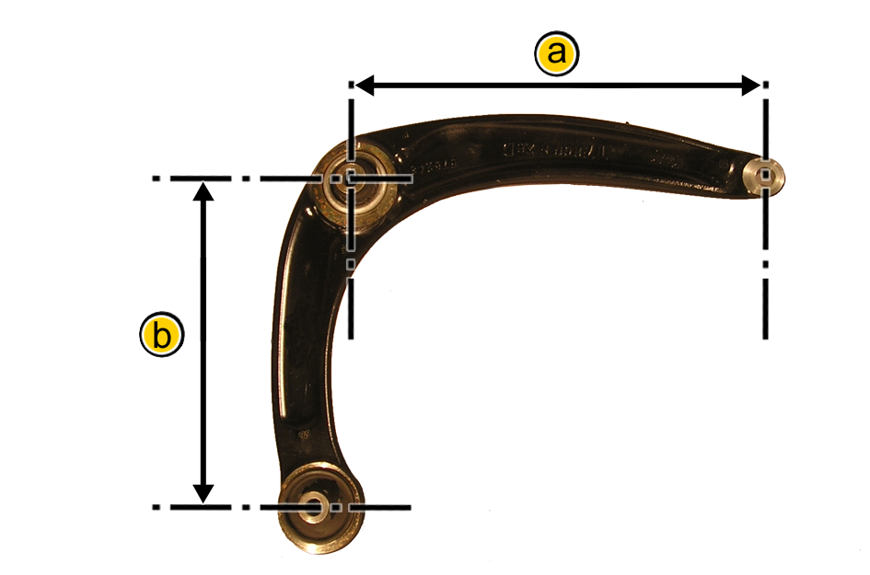
Примечания:

ПЕРВОЕ ЗНАКОМСТВО: ПРАКТИЧЕСКАЯ РАБОТА
Функция N° M5 – Практическая работа N° 015
Процедура практических занятий:
Первое знакомство с задней подвеской
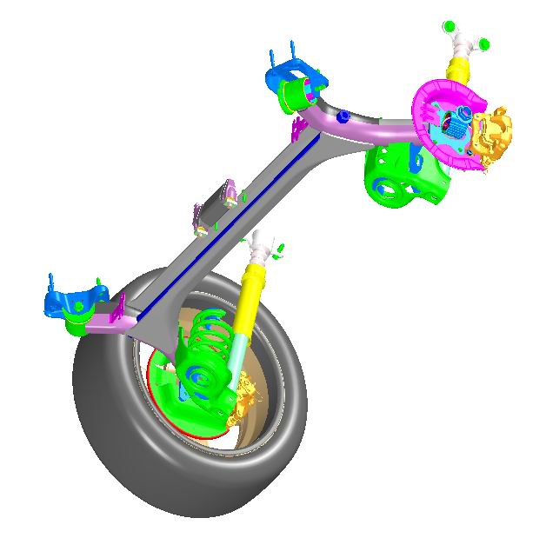

Осмотрите узлы и детали, разложенные на столе, и найдите их на автомобиле.
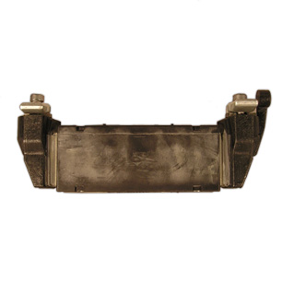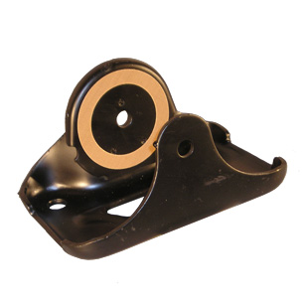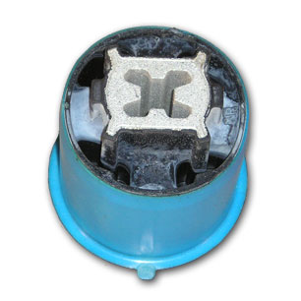
A B C

Укажите наименования и функции элементов подвески A, B и C.

A: Виброгаситель
- уменьшает резонансные колебания,
- служит для установки соединительного звена датчика адаптивной системы переднего освещения.

B: Элемент крепления задней поперечины к кузову.

Примечание: В кронштейн встроено уплотнение, которое установлено между кронштейном и упругой втулкой и предназначено для снижения уровня шума.

C: Сайлентблок своего цвета.

Для примера: на модели 307 используются желтые и белые втулки.

Примечания:

ПЕРВОЕ ЗНАКОМСТВО: ПРАКТИЧЕСКАЯ РАБОТА
Функция N° M5 – Практическая работа N° 015
Процедура практических занятий:
Для информации: отметьте различия для моделей 307 и 408 осей поворотных кулаков.

Ось поворотного кулака 408:  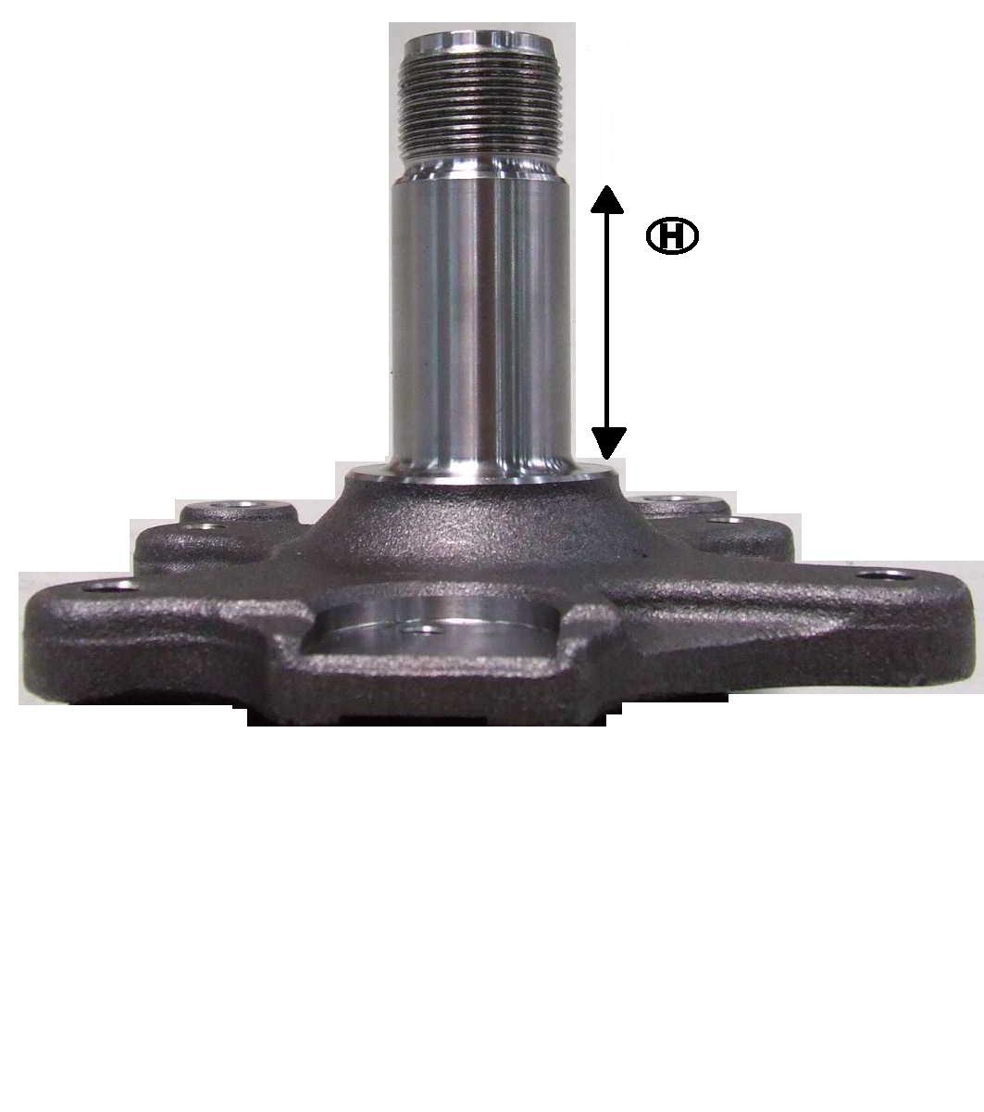 | Ось поворотного кулака 307:  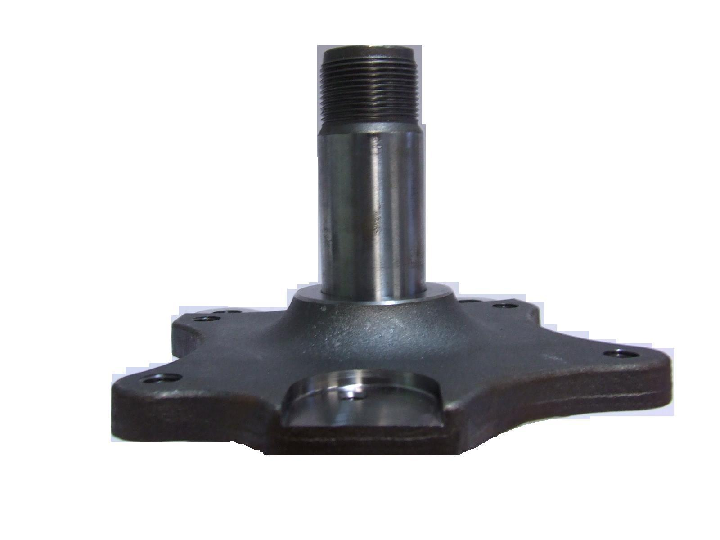
Высота H = 47 мм  (размер, соответствующий ширине подшипника) | Высота H = 43 мм
Автомобиль 408 | Автомобиль 307

Каковы ваши выводы?

- Длина шкворня модели 408 увеличена по сравнению с моделью 307, соответственно, увеличены размеры подшипника и ступицы.
- Крепления данной детали одинаковы для моделей 408 и 307.

Проверка результатов выполнения работы:

Проверьте ответы стажеров.

Примечания:

ПЕРВОЕ ЗНАКОМСТВО: ПРАКТИЧЕСКАЯ РАБОТА

Функция No. 00 – Практическая работа No. 016
Индекс | Модификация | Дата | Индекс | Модификация | Дата
A | Первый выпуск | 14.06.2012

ОБЛАСТЬ | ОБЩИЕ СВЕДЕНИЯ
ФУНКЦИЯ | первое знакомство
АВТОМОБИЛИ | 408
ДВИГАТЕЛЬ
ОБОРУДОВАНИЕ
ЧИСЛО СТАЖЕРОВ НА РАБОЧУЮ СТАНЦИЮ | 3
ПРОДОЛЖИТЕЛЬНОСТЬ

Цель | Изучение особенностей некоторых компонентов автомобиля Peugeot 408.
Задачи | Изучение особенностей некоторых компонентов автомобиля Peugeot 408.
Средства

 | Система «Peugeot Planet» |  | Специальные материалы и оборудование
 | Стенд моделирования
 | Компьютер
 | Автомобиль | Складской номер
 | Макет
 | Стенд для испытания или ремонта двигателя
 | Доступ в Интернет
 | Интерфейсный провод
 | Инструментальный ящик
 | Устройство для зарядки аккумуляторной батареи
 | Чертежи или рисунки трансмиссии

Интерактивная документация
Бумажная документация | Брошюра «Презентация Peugeot 408» – P/N 15210
Видеодокументы

ПЕРВОЕ ЗНАКОМСТВО: ПРАКТИЧЕСКАЯ РАБОТА
Функция No. 00 – Практическая работа No. 016
Процедура практических занятий:
Подготовка рабочего места для практических занятий:

Для выполнения данного упражнения используются компоненты Peugeot 408.

Следующие узлы и детали:

- Блок кондиционера с двухзонным регулированием микроклимата
- Блок- фара
- Корпус коммутационного блока BSI
- Цветной дисплей типа DEV

Рекомендации по выполнению работы:

Первое знакомство с отопителем и кондиционером:

Определите положение различных воздуховодов (рециркуляции, смешивания воздушных потоков, обдува стекол) ........................................................................................................................................
................ ................ ................................................................................................................................
Укажите количество электродвигателей кондиционера и опишите их.
Используйте описание а/м в Service Box ..............................................................................................

Всего .......5......... электродвигателей для следующих заслонок:
- рециркуляции, ................
- смешивания воздушных потоков (в левой зоне), ................
- смешивания воздушных потоков (в правой зоне), ................
- вентиляции, ................
- подачи воздуха к ногам и к стеклам ................

Как определить, что данный кондиционер – двухзонный?
................ ................ ................ ................ ................ ................ ................ ................ ................
В нем две заслонки смешивания воздушных потоков и два датчика температуры.

Изучите местоположение дополнительного нагревательного резистора (для автомобилей с дизельными двигателями).

Если кондиционер установлен на автомобиле с дизельным двигателем, то, чтобы установить нагревательный элемент, необходимо предварительно надрезать пластик.
…………………………………………………………………………………………………………………………

Примечания:

ПЕРВОЕ ЗНАКОМСТВО: ПРАКТИЧЕСКАЯ РАБОТА
Функция No. 00 – Практическая работа No. 016
Процедура практических занятий:
Найдите датчик испарителя.
Можно ли получить к нему доступ при установленном радиаторе отопителя?

Нет, датчик недоступен.
……………………………………………………………………………………………………………………………………………………………………………………………………………………………………………………………………

Изучите процесс снятия/установки одного из электроприводов заслонок.
На что нужно обратить внимание при монтаже?

На устройстве имеются две стрелки, служащие метками опер. № C5HG01D7P0.
Примечание: Для правильного расположения заслонки стрелки необходимо совместить.

Примечание:
Все электродвигатели – одинаковые.
Независимо от того, какой электромотор нужно заменить, номер заказа запчасти будет одним и тем же.
Для замены или демонтажа электромотора привода заслонки воспользуйтесь инструкциями интерактивной системы Service Box.

Первое знакомство с опорой интеллектуального коммутационного блока (BSI):

Примечания:
- Компьютер охранной сигнализации закреплен на опоре снаружи и, следовательно, его видно. Он расположен за блоком BSI и компьютером WLA.

Изучите процедуру демонтажа/установки блока BSI, изложенную в интерактивной системе SERVICE BOX.
Запишите № процедуры ................ ................ ................ ................

Первое знакомство с многофункциональным цветным дисплеем (DEV):

……………………………………………………………………………………………………………………………………………………………………………………………………………………………………………………………………
Примечания:

ПЕРВОЕ ЗНАКОМСТВО: ПРАКТИЧЕСКАЯ РАБОТА
Функция No. 00 – Практическая работа No. 016
Процедура практических занятий:
Первое знакомство с блочной фарой автомобиля 408:

Определите , возможно ли осуществить адаптацию фары к автомобилю с правосторонним управлением.

…………………………………………………………………………………………………………………………………

Определите, можно ли независимо отрегулировать световые пучки фар (ближнего и дальнего света) по горизонтали и вертикали?

Да

Нет

Сколько для этого имеется регулировочных винтов?

3

4

5

Ознакомтесь с устройством подогреваемых жиклёров омывателя лобового стекла. Изучите процедуру демонтажа. Запишите № операции ................ ................ ................ ................ ................ ................

Примечания:

ПЕРВОЕ ЗНАКОМСТВО: ПРАКТИЧЕСКАЯ РАБОТА

Функция No. 78 – Практическая работа No. 100
Индекс | Модификация | Дата | Индекс | Модификация | Дата
A | Первый выпуск | 11/06/07

ОБЛАСТЬ | DRIVING AIDS
ФУНКЦИЯ | СИСТЕМА ДИНАМИЧЕСКОЙ СТАБИЛИЗАЦИИ (ESP)
АВТОМОБИЛИ
ДВИГАТЕЛЬ
ОБОРУДОВАНИЕ
ЧИСЛО СТАЖЕРОВ НА РАБОЧУЮ СТАНЦИЮ | 3
ПРОДОЛЖИТЕЛЬНОСТЬ | 30 минут

Цель | Изучение работы системы ESP и электроуправляемого рулевого усилителя
Задачи | Поиск описания общих принципов действия систем в SERVICE BOX
Средства

X | Система «Peugeot Planet» |  | Специальные материалы и оборудование
 | Стенд моделирования
X | Компьютер
 | Автомобиль | Складской номер
 | Макет
 | Стенд для испытания или ремонта двигателя
X | Доступ в Интернет
 | Интерфейсный провод
 | Инструментальный ящик
 | Устройство для зарядки аккумуляторной батареи
 | Чертежи или рисунки трансмиссии

Интерактивная документация
Бумажная документация
Видеодокументы

ПЕРВОЕ ЗНАКОМСТВО: ПРАКТИЧЕСКАЯ РАБОТА
Функция No. 78 – Практическая работа No. 017
Процедура практических занятий:
Вопрос

От каких датчиков поступает информация, используется системой ESP?

Система ESP и рулевой усилитель использует информацию от следующих датчиков:
- датчик угла поворота рулевого колеса (7803),
- гироскопический датчик системы ESP, совмещенный с датчиком ускорения (7804)
- двухрежимный контактный датчик тормозной системы (2120)
- датчик уровня тормозной жидкости (4410).

Вопрос

Какие параметры необходимы для работы системы SSP?
Отметьте правильные ответы.

Необходимы следующие параметры:

Состояние двигателя: двигатель работает

Уровень тормозной жидкости достаточен (падение до минимального значения)

Скорость движения автомобиля – свыше 30 км/ч

Система ABS активна

Автомобиль быстро разгоняется

Определение торможения во время прямолинейного движения по неровной поверхности

Автомобиль движется задним ходом

Зажигание включено (есть напряжение +APC)

Примечания:

ПЕРВОЕ ЗНАКОМСТВО: ПРАКТИЧЕСКАЯ РАБОТА
Функция No. 78 – Практическая работа No. 100
Процедура практических занятий:
Вопрос

Как водитель оповещается об активации системы SSP?

Водитель оповещается об активации системы ESP миганием соответствующего сигнализатора во время движения .

Проверка результатов выполнения работы:

Примечания:

